THPT CHUYÊN NGUYỄN VĂN NINH – PHÚ YÊN

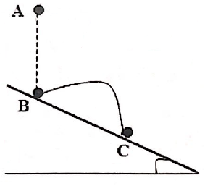
Câu 1: (5 điểm)
Một vật được thả rơi tự do từ điểm A (với AB = 20cm) lên một mặt phẳng nghiêng được đặt nghiêng góc so với mặt phẳng nằm ngang. Sau va chạm đàn hồi với mặt phẳng nghiêng, vật nẩy lên và rơi xuống chạm mặt phẳng nghiêng tại điểm C. Tính chiều dài đoạn thẳng BC? Lấy .

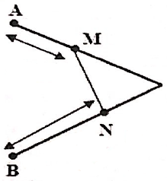
Câu 2: (5 điểm)
Hai xe (1) và (2) cùng xuất phát từ hai đỉnh A và B của tam giác đều ABC cạnh a = 50m. Hai xe xuất phát cùng lúc và hướng về phía C với vận tốc không đổi lần lượt là và . Tính từ thời điểm khoảng cách giữa hai xe ngắn nhất, sau bao lâu thì xe thứ nhất đến điểm C?

Câu 3: (5 điểm)
Một vòng tròn bán kính R lăn không trượt với vận tốc trên mặt phẳng ngang đến va chạm hoàn toàn không đàn hồi với một cái bậc có độ cao h < R. Hỏi ngay sau khi nhảy lên bậc vòng tròn có vận tốc bao nhiêu? Định giá trị nhỏ nhất của v để vòng tròn có thể nhảy lên bậc?
Câu 4: (5 điểm)
Một thanh đồng chất AB, đầu A được giữ bằng một bản lề. Đầu B được thả vào trong dầu hoả. Ở trạng thái cân bằng, đầu B không chạm đáy mà lơ lửng trong dầu, một nửa thanh chìm trong dầu. Làm lại thí nghiệm như trên trong một chất lỏng khác thì ¾ chiều dài thanh ngập trong chất lỏng khi thanh cân bằng. Tìm tỉ số khối lượng riêng của dầu và khối lượng riêng của chất lỏng ?
Câu 5: (5 điểm)
Hai vật và được nối với nhau bằng một thanh cứng và rất nhẹ. Đặt hệ lên mặt phẳng nằm ngang sao cho ở phía dưới và tiếp xúc phẳng với mặt đất. Thanh nối hai vật có chiều dài . Lấy .
Khi hệ đang cân bằng thì một vật m = 300 gam bay theo phương ngang với vận tốc đến va chạm trực diện đàn hồi với vật . Định điều kiện về để vật nặng không nhấc lên khỏi mặt đất ngay sau va chạm giữa vật và vật m?
Câu 6: (5 điểm)
Có 10 gam khí Heli chứa trong xilanh đậy kín bởi một pittông biến đổi trạng thái rất chậm từ (1) sang (2) như đồ thị. Biết lít và ; lít và . Tìm nhiệt độ cao nhất mà khối khí đạt được trong quá trình biến đổi?
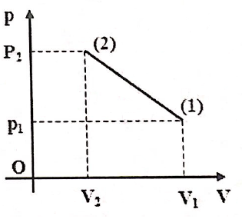

HƯỚNG DẪN GIẢI
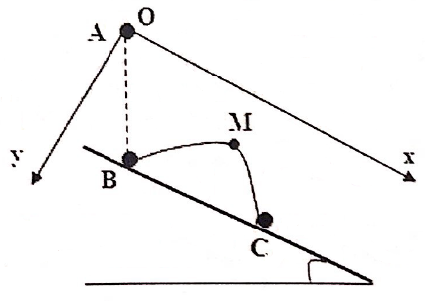
Câu 1: Phân tích chuyển động rơi tự do từ A đến B thành 2 thành phần:
+ Chuyển động nhanh dần đều theo phương Oy với gia tốc
+ Chuyển động nhanh dần đều theo phương Ox với gia tốc
+ Gọi v là vận tốc khi chạm vào điểm B, khi đó:
+ Phân tích thành 2 thành phần:
+ Sau va chạm trực diện đàn hồi với mặt phẳng nằm ngang, thành phần đổi hướng còn vẫn giữ nguyên không đổi.
+ Thời gian chuyển động từ B đến C gấp đôi thời gian chuyển động từ B đến M
+ Thời gian chuyển động từ B đến C là:
Câu 2:
+ Sau thời gian chuyển động t, xe (1) đến M và xe (2) đến N.
+
+
+ Khoảng cách giữa hai xe lúc đó:
+ Khoảng cách hai xe nhỏ nhất khi t = 12,5s
+ Đến khi xe thứ nhất đến giao điểm C thì xe đã chuyển động hết 25(s). Do đó, thời gian xe chuyển động từ lúc khoảng cách hai xe ngắn nhất đến khi xe thứ nhất đến C là 12,5(s)

Câu 3:
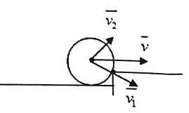
+ Sau va chạm mềm với bậc thềm, thành phần vận tốc bị triệt tiêu, chỉ còn lại thành phần với , với là góc tạo bởi phương ngang với đoạn thẳng nối tâm vành và bậc thềm.
Do đó (1)
+ Xét chuyển động của vành từ ngay sau va chạm với bậc thềm đến khi vành lên thềm. Theo định luật bảo toàn cơ năng: (2)
với V là vận tốc của vành lên thềm.
+ Thế (1) và (2) và để ý rằng ta được kết quả:
Câu 4: Gọi là chiều dài của thanh
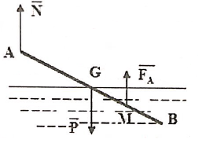
+ Xét trường hợp thanh cân bằng trong dầu. Chọn trục quay đi qua đầu A của thanh.
Vì thanh cân bằng nên theo quy tắc momen lực:
(M là tâm nổi của thanh)
( là thể tích của nửa thanh AB ngập trong chất lỏng)
(1)
+ Xét trường hợp thanh cân bằng trong chất lỏng có khối lượng riêng .
Tương tự: (2)
( là thể tích phần ngập trong chất lỏng của AB, với )
+ Từ (1) và (2) ta có:
Câu 5:
Gọi V là vận tốc của ngay sau va chạm đàn hồi với vật m.
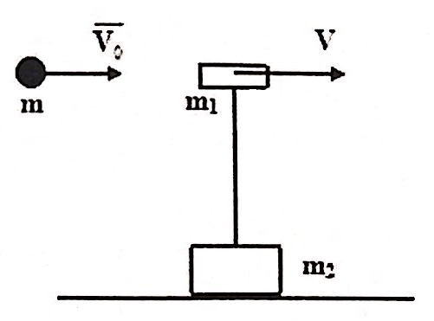
+ Ta có: (1)
+ Xét khối ngay sau tương tác:
(2)
+ Xét khối : (3)
+ Từ (1) và (2):
Câu 6:
Phương trình miêu tả sự thay đổi của áp suất p theo thể tích V là:
Vì đường thẳng (d) đi qua điểm (30 lít, 5 atm) và (10 lít, 10 atm) nên:
(1)
(2)
+ Từ (1) và (2): (lít/atm)
+ Từ (1):
Do đó, phương trình của đường thẳng (d) là:
với V(lít) (3)
+ Theo phương trình Mendeleep – Clapeyron:
(4)
+ Thế (3) vào (4) ta được:

